ÉPÍTÉSI VÁLLALKOZÁSI SZERZŐDÉS

amely létrejött a mai napon az alábbi felek között:
1. Szerződő Felek
Megrendelő:
- Név: ………………………………
- Lakcím/Székhely: ………………………………
- Adószám (ha van): ………………………………
Vállalkozó:
- Név / Cégnév: ………………………………
- Székhely: ………………………………
- Adószám / Nyilvántartási szám: ………………………………

2. A szerződés tárgya
A Vállalkozó kötelezettséget vállal arra, hogy a Megrendelő megbízásából az alábbi kivitelezési munkát elvégzi: [ ]

3. Teljesítési határidő
- A munkavégzés kezdete: ………………………………
- A munka várható befejezése: ………………………………

4. Vállalkozói díj és fizetési ütemezés
A felek a munka ellenértékét összesen ……………………………… Ft + ÁFA (vagy ÁFA-mentes) összegben határozzák meg.
Fizetési ütemezés:
- Előleg: ……………………………… Ft, amely a szerződéskötéskor esedékes.
- Részfizetés (opcionális): ……………………………… Ft, a készültségi foknak megfelelően Dátum: ………………………………
- Végszámla: ……………………………… Ft, amely a sikeres műszaki átadás-átvételt követően fizetendő.

5. Teljesítés módja
A Vállalkozó a munkát saját eszközeivel, szakismeretével, önállóan végzi el. A Megrendelő köteles a munkaterületet a munka megkezdéséhez alkalmas állapotban biztosítani.

6. Jótállás és szavatosság
A Vállalkozó a hatályos jogszabályi előírások szerint jótáll a kivitelezett munka hibátlan minőségéért. A jótállás időtartama a teljesítéstől számított minimum 12 hónap.

7. Egyéb rendelkezések
- A felek a folyamat során szorosan együttműködnek és folyamatosan egyeztetnek.
- A jelen szerződésben nem szabályozott kérdésekben a Polgári Törvénykönyv (Ptk.) vonatkozó rendelkezései az irányadók.
- Esetleges jogvita esetén a felek törekszenek a békés, peren kívüli megegyezésre.

Kelt: ……………………………… [Dátum] ………………………………
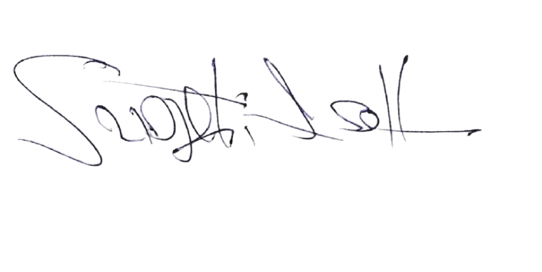
.................................................. .................................................. Megrendelő Vállalkozó

